**ZONDAG 1 juni 2025 - 6e MID-WEST RIT**

**Uitnodiging**

***De uitstap is bestemd voor wagens met bouwjaar t.e.m. 1965.***

***De organisatoren zijn niet verantwoordelijk voor gebeurlijke ongevallen.***

***Volg de algemene wegcode en de plaatselijke verkeersreglementen.***

# Programma

**09.30u** Ontbijt in het restaurant **‘t Damberd** Markt 18 Lichtervelde  
(Parking gereserveerd op de markt)

**10.30u** Vertrek ochtendrit

**12.00u** Aperitief en middagmaal in het restaurant ‘t Damberd

**14.15u** Vertrek namiddagrit

**16.00u** Sanitaire stop in Gits

**17.30u** Avondhapje in het restaurant ‘t Damberd

## Deelnameprijs: € 55,00 leden WHP + medepassagiers oldtimer

**€ 60,00** niet-leden + medepassagiers oldtimer

* **Inschrijven en/of overschrijven kan t.e.m. 26 mei**

telefonisch: **058 31 34 19**

via mail:  [**info@westhoekpioniers.be**](mailto:info@westhoekpioniers.be?subject=Inschrijving%20Midwestrit%2001/06/2025)

via overschrijving: **BE82 0682 3201 8468**

(vermeld merk en bouwjaar oldtimer en

hou rekening met 3 werkdagen voor de bankverrichting)

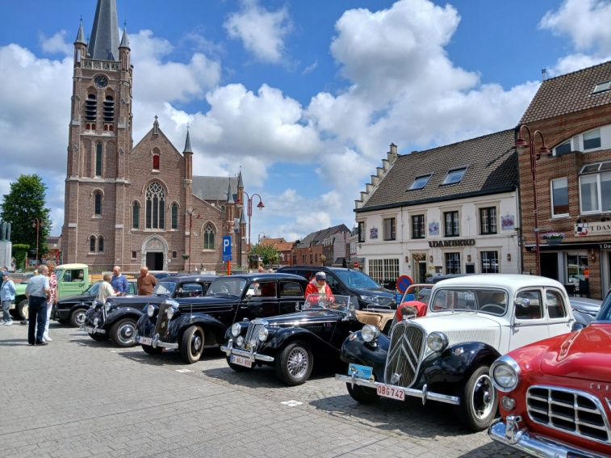

Vriendelijke groetjes,

Team Lichtervelde